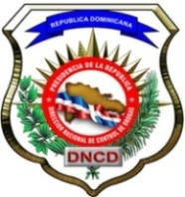

REPUBLICA DOMINICANA
DIRECCION NACIONAL DE CONTROL DE DROGAS
DIRECCION DE PLANES Y DESARROLLO
DNCD
“Año del Desarrollo Agroforestal”
INFORME DE SEGUIMIENTO DE LOS PROGRAMAS 2017
 | PROGRAMA | NIVEL DE SEGUIMIENTO
1 | Programas de Becas | Este programa está planificado para todo el 2017, a fin de motivar a aquellos miembros que no han tenido la oportunidad de cursar estudios a nivel universitario.

